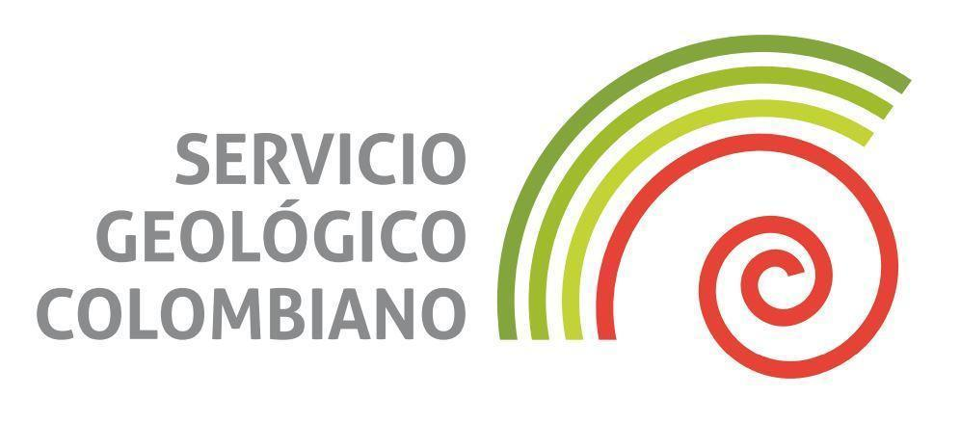

**MANUAL TÉCNICO**

**ESTACIONES DE MONITOREO AUTOMÁTICAS EMA CONDUCTÍMETRO**

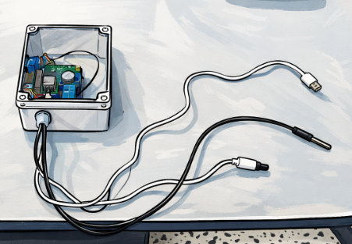

Contenido

**FORMULACIÓN Y DESARROLLO** 3

**OBJETIVO** 3

**JUSTIFICACIÓN** 3

**INTRODUCCIÓN** 3

**PROPÓSITO DEL MANUAL** 5

Resumen del producto o servicio 6

Audiencia objetivo 6

Información de contacto para soporte 6

**ALCANCE** 7

**REQUISITOS LEGALES Y DE OTRA ÍNDOLE** 7

**DEFINICIONES** 7

**2. ESPECIFICACIONES TÉCNICAS** 10

Formulación y cálculo: 10

Descripción de los componentes: 17

**Requisitos previos** 35

Requisitos del sistema 35

Herramientas necesarias 37

**Instalación del producto** 40

Guía de instalación pasó a paso 40

Configuración inicial 43

Solución de problemas comunes durante la instalación 44

**Mantenimiento y cuidados** 45

Cómo mantener y cuidar el producto 45

Limpieza y almacenamiento 45

**Seguridad y precauciones** 46

Advertencias y precauciones importantes 46

Información sobre seguridad eléctrica 46

# **FORMULACIÓN Y DESARROLLO**

# **OBJETIVO**

Presentar información técnica de cada uno de los elementos de las estaciones de monitoreo automáticas EMA – Conductímetro, con el fin de proveer la información necesaria para que la población general pueda apropiarse de esta y puedan replicarse.

# **JUSTIFICACIÓN**

La misión y Visión del Servicio Geológico Colombiano se enfoca en la generación y difusión de conocimiento Geo científico, las Estaciones de monitoreo automáticas – Conductímetro permitirán a los ciudadanos tener mayor interacción con la entidad contando con información técnica que permitirá usar y replicar herramientas de medición ambiental de uso libre, con soporte de la entidad por lo que van de la mano con los objetivos misionales.

# **INTRODUCCIÓN**

EMA (Estación de monitoreo automática), Las estaciones de monitoreo automáticas Conductímetro nacen con un sentido social y educativo, las cuales cuentan con elementos de bajo valor y altamente comerciables, lo cual a comparación de otros dispositivos que son comerciales cuentan con un valor mucho más asequible para la comunidad permitiendo facilitar replicarlas.

Actualmente existen conductímetros de valor comercial muy elevado que solo permiten observar la lectura, la EMA Conductímetro cuenta con interfaz gráfica que permite la visualización, almacenaje y trazabilidad de la lectura, además que cuenta con display OLED para la lectura en tiempo real como medio alternativo de lectura tanto de temperatura en grados Celsius (°C) y la conductividad en micro siemens (μS).

Las Estaciones de monitoreo Automática (EMA), Conductímetro brindan la oportunidad a la comunidad de participar en temas relacionados a la calidad del agua y su tratamiento, la concentración de sales en productos líquidos y contaminación de fuentes hídricas naturales ocasionadas por la industria y asentamientos humanos, la EMA Conductímetro permite la visualización en tiempo real de la temperatura y la conductividad.

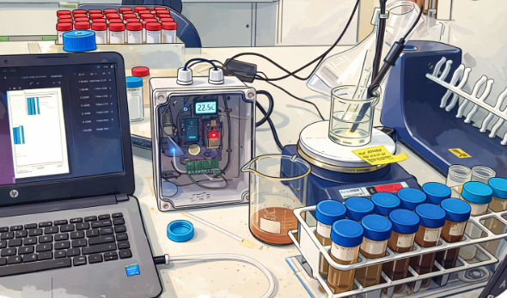

Ilustración: Ilustración de visualización de datos en Conductímetro EMA

Para facilitar el montaje de las estaciones EMA – Conductímetro, hemos preparado una guía detallada de sus componentes electrónicos orientada a personas con nociones básicas en la materia. Si desea acceder a recursos adicionales, esquemas o actualizaciones, visite el repositorio del proyecto en:

https://github.com/tecgeoespaciales?tab=repositories

# **PROPÓSITO DEL MANUAL**

El propósito de este manual es permitir que cualquier persona pueda conocer los componentes y replicar la EMA (Estación de Monitoreo Automática) conductímetro, como también de transmitir el uso de herramientas de uso libre para la comunidad, como también de permitir un acercamiento a ellas.

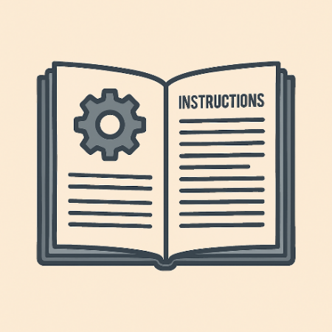

## Resumen del producto o servicio

EMA (Estaciones de monitoreo Automáticas)-conductímetro, son prototipos que se pueden recrear fácilmente, ya que están diseñados a bajo costo permitiendo observar variables como temperatura y conductividad en fluidos, que normalmente se asocian a contaminación y falta de tratamiento de las aguas.

## Audiencia objetivo

La población objetivo de este manual va dirigida a personas de la comunidad en general, con conocimientos básicos de electrónica o que hagan uso de los materiales y recursos como autoaprendizaje.



## Información de contacto para soporte

Para mayor información contamos con comunicación vía E-MAIL al correo electrónico:

[tecgeocientificas@sgc.gov.co](mailto:tecgeocientificas@sgc.gov.co)

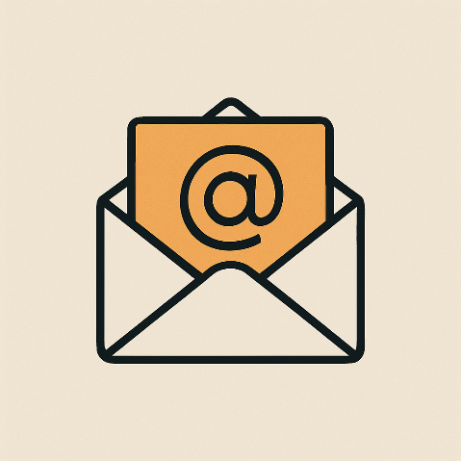

# **ALCANCE**

El manual técnico aplica para proveer la información detallada de los componentes electrónicos y físicos de las estaciones de monitoreo automáticas EMA – Conductímetro con el fin de facilitar replicar y aplicar el conocimiento práctico.

# **REQUISITOS LEGALES Y DE OTRA ÍNDOLE**

Las estaciones de monitoreo EMA – Conductímetro se basan en el uso de código abierto y herramientas de libre uso por lo cual se rigen con el Decreto 767 de 2022, actualiza la política de Gobierno Digital y promueve el uso de software libre y de código abierto. Lo cual permite incentivar la innovación en la administración pública, ahorrar presupuesto, evitar doble contratación y se promueve el desarrollo y el uso de software libre.

# **DEFINICIONES**

Alimentación DC: alimentación para los componentes suministrada por el cable USB tipo C.

ATC: Compensación automática de temperatura.

Buffer: Solución liquida con una conductividad conocida que permite la calibración del equipo.

Calibración: Consiste en corregir el error de offset, con el fin de mejorar la visualización de los datos.

Cable UTP: Cableado par trenzado utilizado para conexiones de red, circuitos cerrados de cámaras y propósitos IoT.

Conductímetro: Instrumento de medida para la conductividad en fluidos donde su salida responde normalmente a la escala de Microsiemens

Conductividad eléctrica: Capacidad de una solución liquida de transportar una corriente.

Constante de celda K: Factor que relaciona la distancia de los electrodos y su área.

EMA: Estación de Monitoreo Automática

Electrodo: Sensor que hace contacto con el liquido.

ESP-32: Micro controlador encargado del procesamiento de los datos que se adquieren a través de los sensores de conductividad y temperatura.

GND: Conexión a tierra.

IoT: Internet de las Cosas, se refiere a la comunicación de dispositivos que pueden interactuar entre ellos a través de internet y otros medios de comunicación.

I2C: Protocolo de comunicación de dos hilos, permite la comunicación entre el sensor TDS (conductividad), RTC y micro controlador ESP-32.

Microsiemens (μS): Unidad de medida de conductividad eléctrica de concentración de iones disueltos en líquidos que permiten el paso de la corriente.

Offset: Desfase de la lectura que existe cuando los sensores están en reposo, para lo cual se requiere de un proceso de calibración.

Open source: modelo de desarrollo de software donde el código fuente está disponible públicamente para que cualquiera pueda usarlo, modificarlo y distribuirlo, generalmente sin costo.

Resistividad: Opuesto a conductividad, puede afectar el resultado de la medicion.

Salinidad: Concentraciones de sales disueltas en una solución.

Sensibilidad: Consiste en la resolución de medición del sensor

Software: Es un conjunto de programas, instrucciones y reglas informáticas que permiten realizar tareas específicas.

TDS: Solidos totales disueltos en un volumen determinado de agua.

Temperatura: La temperatura afecta la medición aumentando la conductividad de los líquidos, se requiere realizar un proceso de compensación del 2% del valor por cada grado centígrado.

Thonny: Entorno integrado de desarrollo IDE de código abierto diseñado para la programación de MicroPython especializado para ESP 32.

# **2. ESPECIFICACIONES TÉCNICAS**

## Formulación y cálculo:

La conductividad de una sedimentación en un líquido, depende tanto de la resistencia, temperatura y los electrodos, por lo que es necesario realizar una calibración de la constante K de la sonda para la medición.

$$σ\left(\frac{S}{m}\right)=Siemens/metro$$

$$σ=\frac{1}{R}(K)$$

$$K= \frac{L}{A}$$

Teniendo en cuenta que L es la longitud entre electrodos, la sonda utilizada es un Sensor Medidor TDS que cuenta con una interfaz de electrodo XH2.54-2P con una separación de 2.54 mm entre electrodos. Asumiendo el área en base de la longitud de 2.54mm2.

$$σ=\frac{1}{R}(\frac{2.54mm}{{2.54mm}^{2}})$$

Asumiendo una resistencia de 500 Ohm

$$σ=\frac{1}{500}\left(\frac{2.54mm}{{2.54mm}^{2}}\right)=\frac{1}{500}\left(\frac{0.00254m}{{0.00254m}^{2}}\right)=\frac{0.00254}{1.27}$$

$$σ=\frac{0.002S}{m}=20μS/cm$$

La temperatura afecta la medición por lo que es necesario realizar un proceso de compensación de esta. Para ello vamos a utilizar la temperatura de referencia estándar de 25 grados Celsius que es considerada la temperatura ambiente normal.

$$Tref=25°C$$

Supongamos que la temperatura de la medición actual se encuentra en 30°C.

$$σ_{25}=\frac{σ_{T}}{1+α(T-25)}$$

Donde $σ_{25}$ corresponde a la conductividad compensada a 25 grados Celsius, $σ_{T}$ es la conductividad medida, $α$ es el coeficiente de temperatura, T es la temperatura de la medicion:

$$σ_{25}=\frac{20μS/cm}{1+0.02(30-25)}$$

El coeficiente de temperatura de $0.02°C^{-1}$ corresponde a un valor estándar para el agua

$$σ_{25}=\frac{20}{1.1}=18.18μS/cm$$

El líquido al calentarse puede conducir más, por lo cual es necesario realizar el proceso de compensación.

El agua para consumo humano no debería pasar los 500 $μS/cm$, por lo que es fundamental esta medición para detectar contaminación o falta de tratamiento de esta.

Lista de componentes:

|  |  |  |
| --- | --- | --- |
| ITEM | ELEMENTO | ILUSTRACIÓN |
| 1 | PCB Doble Capa |  |
| 2 | Modulo reloj de precisión RTC DS3231 / AT24C32  Con batería CR2032 de 3V. |  |
| 3 | Modulo Lector tarjeta Micro SD SIG 0104 |  |
| 4 | Micro SD de mínimo 4 GB |  |
| 5 | Bornera desarmable 4p |  |
| 6 | Poste metálico hexagonal con tornillo Phillips y tuerca de sujeción de 15mm de altura más 5mm de rosca. 2 para la PCB principal |  |
| 7 | Poste metálico hexagonal con tornillo Phillips y tuerca de sujeción de 10mm de altura más 5mm de rosca. 1 para el modulo lector micro sd |  |
| 8 | Resistencia 4,7K 1/4W, tolerancia ±5%, resistencia de Pull-Up |  |
| 9 | Regleta hembra de 40 pines perfecta para acoples entre tarjetas. (46 pines) |  |
| 10 | Caja de paso 15x15 plástica con tapa y tornillos |  |
| 11 | Prensa Estopa plástico PG7(tamaño) IP68 |  |
| 12 | Módulo Esp32 Bluetooth Wifi 30 pines |  |
| 13 | Conversor ADC ADS1115 |  |
| 14 | Sensor de conductividad TDS |  |
| 15 | Sensor de temperatura - termocupla sumergible DS18B20 |  |
| 16 | Display OLED 1,3" 128x64 I2C SH1106 |  |
| 17 | Estaño con flux 63/37 de 1mm |  |
| 18 | Cable USB tipo C |  |
| 14 | Cable eléctrico vehicular negro y rojo AWG 24, 6 conexiones hacia termocupla y ADC (2 VCC, 2 GND, 2 datos sensores). |  |
| 15 | Cable Ribbon con jumper 4H conexión pantalla OLED |  |

## Descripción de los componentes:

**PCB doble capa:**

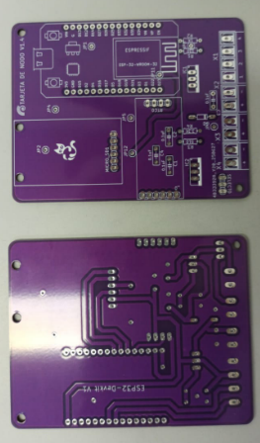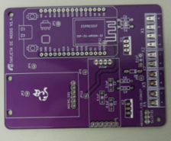

Placa para prototipo donde se pueden instalar todos los componentes de la EMA – Conductímetro, ya que permite crear y probar circuitos electrónicos de manera fácil y organizada.

EPS32

30 PINES

CONECTOR PG4

CONVERSOR ADC ADS1115

SENSOR TDS

TERMOCUPLA

DS18B20

Pantalla OLED

SH1106

RTC

DS3231

Modulo Memoria MicroSD

SIG 0104

La ESP 32 conecta directamente en la placa la pantalla OLED, RTC, la memoria MicroSD y un conector GP4 que conecta el conversor ADC y la termocupla, desde el conversor ADC se conecta el sensor TDS de conductividad.

Los diagramas se pueden encontrar en el repositorio de Github en el siguiente link: https://github.com/tecgeoespaciales/PCBs

**Modulo reloj de precisión RTC DS3231 / AT24C32:**

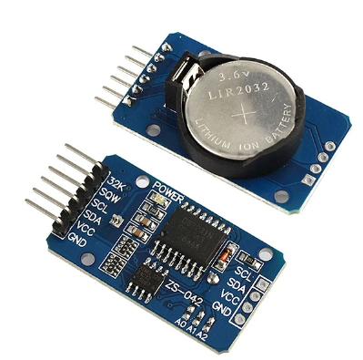

Este módulo es un circuito integrado alimentado por una batería el cual permite registrar en todo momento fecha, día de la semana y hora como si se tratara de un reloj digital convencional. Es importante que la batería 2032 de 3V DC no tenga un valor inferior a este para el correcto funcionamiento.

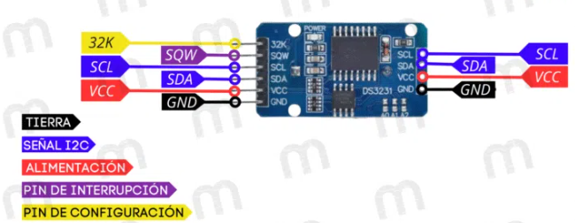

Ilustración: Diagrama de pines RTC DS3231 / AT24C32. Fuente: <https://www.mechatronicstore.cl/modulo-reloj-rtc-ds3231/?srsltid=AfmBOor-DZ86YKYS1ck6Nocb3qFknQ9VDil9lv_42oQVsTyzeSJrSOOt>

Este módulo nos permite la captura de medidas en tiempo real, lo cual facilita el control de las lecturas y el almacenamiento.

**Modulo Lector tarjeta Micro SD SIG 0104:**

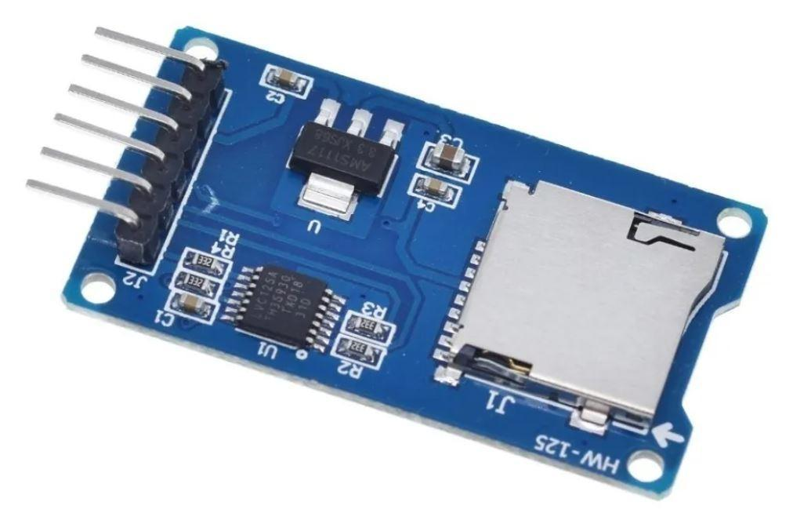

Aunque la EMA cuenta con almacenamiento interno, se utiliza este módulo como almacenamiento de respaldo (Backup) de la ESP32, permitiendo extraer y almacenar la información en una micro sd que al retirarse se puede visualizar en una computadora a través de archivos de extensión CSV que pueden ser visualizados a través de Microsoft Excel

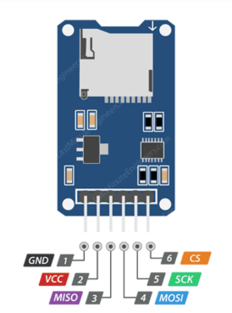

Ilustración: Diagrama de pines Modulo Lector tarjeta Micro SD SIG 0104. Fuente: https://cursos.mcielectronics.cl/2023/07/03/modulo-de-tarjeta-micro-sd-de-interfaz-con-arduino/

**Micro SD de mínimo 4 GB**

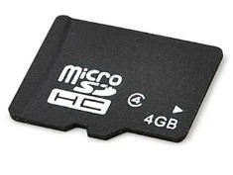

Permite el almacenamiento en conjunto con el Módulo Lector tarjeta Micro SD SIG 0104 se realice cada automáticamente la lectura cada 10 segundos para que los datos para que puedan ser almacenados y puedan ser extraídos, sin embargo se puede determinar por medio del botón intervalo de la aplicación en segundos. Estos tiempos se pueden modificar de acuerdo a la necesidad.

**Bornera desarmable 4p**

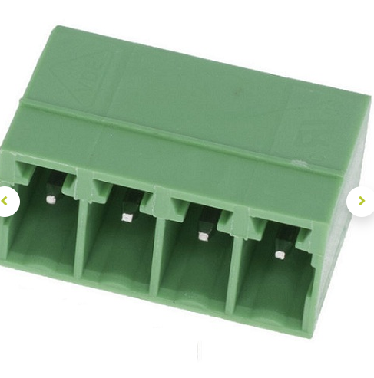

Esta bornera permite la conexión del conversor ADC ADS 1115 para el sensor TDS y la termocupla DS18B20, donde se encontrará la conexión rápida para la alimentación, GND, y los datos de ambos sensores.

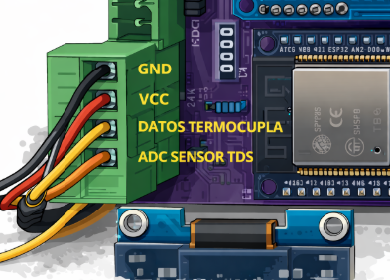

Ilustración: Conexiones en bornes de 4 pines

Cada sensor necesita de un GND y un VCC por lo que en los primeros pines se puede encontrar doble conexión.

**Poste metálico hexagonal con tornillo Phillips y tuerca**

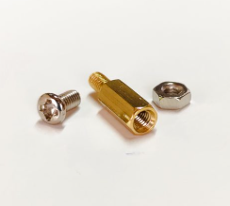

Se requieren 2 postes de 15mm de altura con tuerca de 5 mm de rosca para fijar la PCB principal a la caja. También un poste también de 10 mm con tuerca de rosca de 5mm para el módulo lector micro SD.

**Resistencia 4,7K 1/4W, tolerancia ±5%**, **resistencia de Pull-Up**

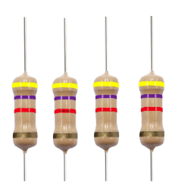

Se cuenta con una resistencia de Pull UP, necesaria para mantener la señal digital arriba con el fin de garantizar lecturas estables y confiables. Esta va conectada entre el VCC y la conexión de datos de la termocupla.

**Regleta hembra de 40 pines perfecta para acoples entre tarjetas.**

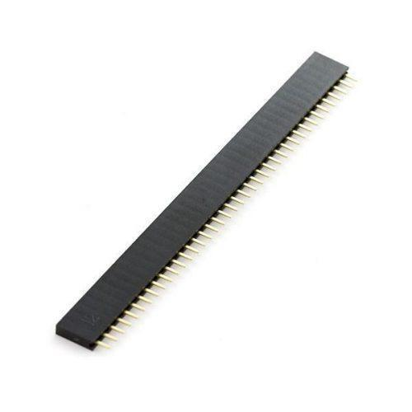

Esta regleta permite la conexión y cambio rápido de elementos electrónicos, se requieren de 30 pines para la ESP-32, 6 para el lector de micro SD y 10 para el módulo RTC, para un total de 46 Pines. Es un elemento práctico que se puede dividir dependiendo de la necesidad y se puede conseguir en diferentes presentaciones. Se requiere de 2 regletas para conectar los 46 pines.

**Caja de paso 15x15 plástica con tapa y tornillos**

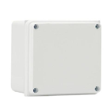

Esta caja de paso está diseñada para resistencia de exterior, lo que permite a la EMA - Conductímetro, contar con resistencia a salpicaduras, en ella se encuentran instalados y soportados todos los componentes.

**Prensa Estopa plástico PG 7 (tamaño) IP68**

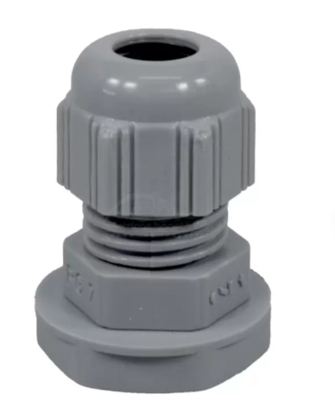

Este elemento permite solamente el paso del cableado de los sensores sonda TDS y termocupla, gracias a su diseño cuenta con un empaque que evita el ingreso de insectos, líquido y polvo para proteger los componentes internos.

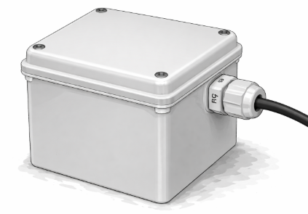

Ilustración: Prensaestopa con caja de paso plastica

**Módulo Esp32 Bluetooth Wifi 30 pines:**

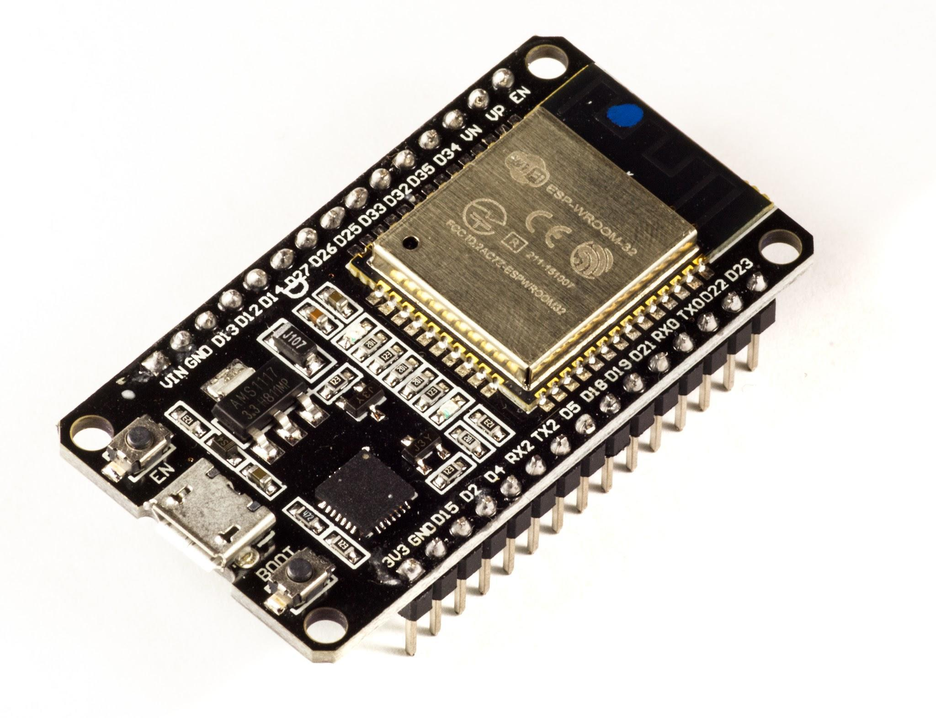

Este módulo cuenta con un microcontrolador muy versátil, que nos permite conexiones Bluetooth y Wifi, con conexiones I2C (Permite Comunicación serial de 2 hilos), UARTs (Receptor/transmisor asíncrono universal), SPI (Interface de periféricos serial), ADC (Convertidores Analógico Digital), I2S (Permite transmitir datos de audio de manera serial), DAC (Convertidores Digital Analógico).

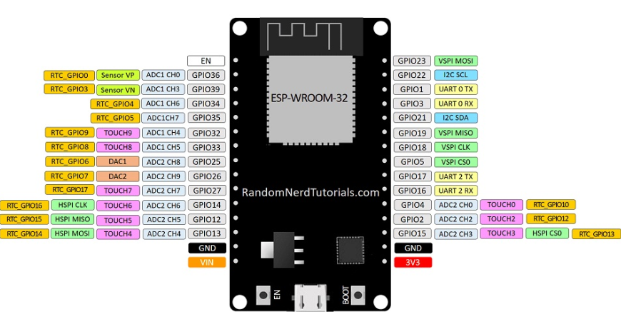

Ilustración: Diagrama de Pines ESP32, Fuente: https://www.puntoflotante.net/NODEMCU-ESP32-BLUETOOTH-WIFI-DUAL-CORE.htm

Para el propósito de la EMA – Conductímetro es del procesamiento y control de los dos sensores termocupla y Sonda TDS (requiere de conversor ADC).

Para acceder a tutoriales de instalación de librerías de Micro Python, descarga y uso de software libre para la programación y lectura del código de la ESP32 se puede acceder al siguiente repositorio: https://github.com/tecgeoespaciales/Tutoriales-y-Manuales/blob/main/tutoriales%20EMA.pdf

En estos enlaces se explica cómo instalar las librerías necesarias desde GitHub, flashear Micro Python en las placas (ESP 32), y cómo subir los archivos del proyecto usando Thonny. También se incluye el proceso de instalación del firmware.

Pasos clave:

* Descargar e instalar Micro Python desde Thonny.

* Subir librerías a la placa desde el explorador de archivos de Thonny.

* Raspberry Pi Pico con firmware descargado manualmente.

* Verificar que los archivos estén bien cargados y organizados según la placa.

**Conversor ADC ADS 1115**

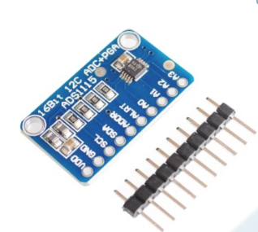

Aunque el ESP-32 cuenta con ADC interno para la conexión de la sonda TSD, en la práctica no resulta preciso y se ve muy afectado por el ruido, por lo que para la EMA - Conductímetro se utiliza el conversor ADC ADS1115 con una mejor calidad de lecturas de conductividad. Teniendo una mejora en resolución de 12 a 16 bits.

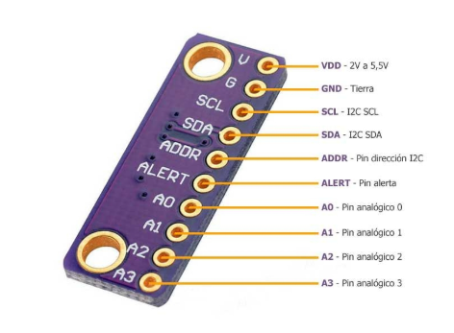

Ilustración: Diagrama de pines ADS 1115. Fuente: https://programarfacil.com/blog/arduino-blog/ads1115-convertidor-analogico-digital-adc-arduino-esp8266/

**Sensor de conductividad TDS**

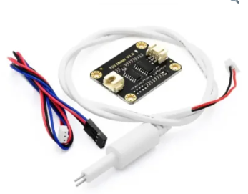

Este sensor de conductividad permite la medición conductividad aplicando un voltaje a través de dos electrodos que se encuentran en la punta de la sonda, TDS corresponde a sólidos disueltos totales, esto es de gran importancia para determinar la calidad del agua y su tratamiento, como tambien la verificacion de elementos que se disuelven en el agua.

Esta sonda soporta hasta 55 grados celsius, se debe procurar centrar los electrodos para la medida, solo el electrodo y su empaque es resistente a fluidos, sus demás componentes se pueden afectar con la humedad. Este kit se conecta al conversor ADC ADS1115 para proceder con la conexión a la ESP32

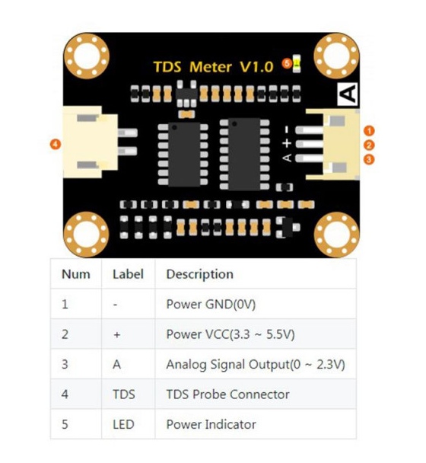

Ilustración: Diagrama de pines TDS. Fuente: https://ssdielect.com/sensores-para-liquidos/4392-sensor-tds.html

**Sensor de temperatura - termocupla sumergible DS18B20**

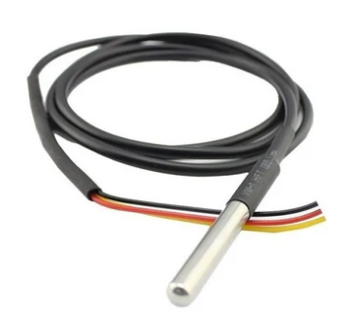

Sensor con capacidad de medir temperaturas entre -55 a 125 grados celsius, con capacidad de lectura de 9 a 12 bits de resolución.

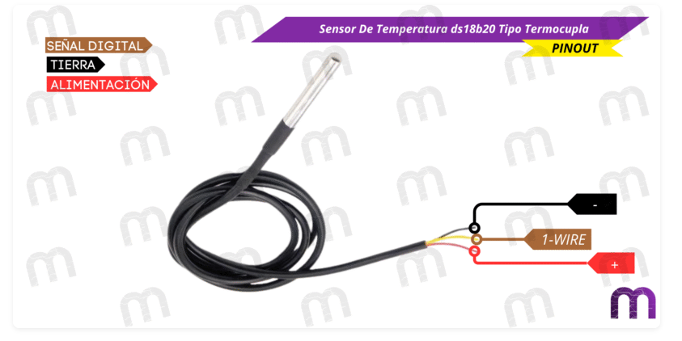

Ilustración: Diagrama de conexiones DS18B20. Fuente: https://www.mechatronicstore.cl/sensor-de-temperatura-ds18b20-tipo-termocupla-arduino-pic/?srsltid=AfmBOooubha6zLJC65IMqH5VzT-Ek5CJ43XppSbl9oD8c18ELTSR6Jl1

Esta termocupla permite realizar el proceso de compensación de temperatura al medir conductividad ya que por cada grado puede cambiar la lectura en un 2%, lo que puede afectar notablemente la medida, por lo que es indispensable este procedimiento.

Display OLED 1,3" 128x64 I2C SH1106

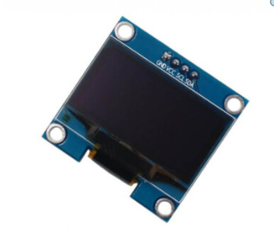

Esta pantalla permite la visualización en tiempo real de la lectura de conductividad de la EMA Conductímetro, también incluye la lectura de la temperatura en el líquido al cual se le está realizando el procedimiento, su bajo consumo y cantidad de caracteres disponibles la convierten en una gran alternativa.

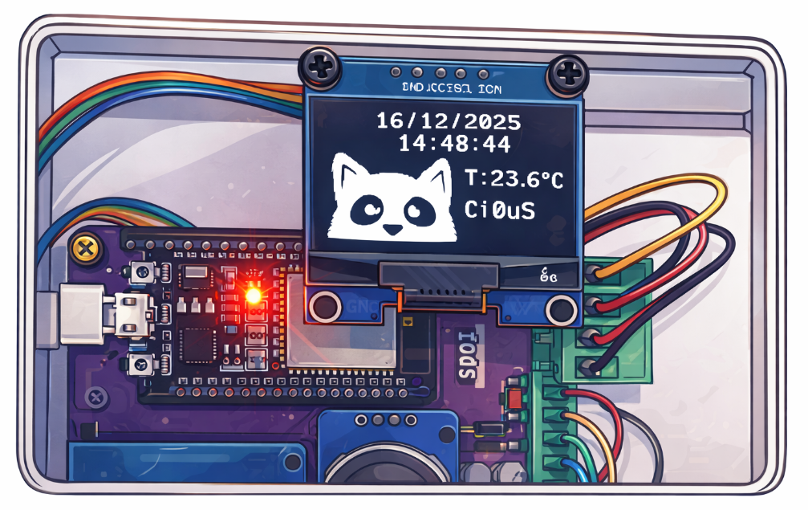

Ilustración: Visualización EMA Conductímetro

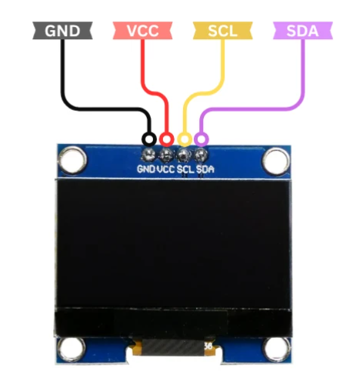

Ilustración: Diagrama de Pines Pantalla OLED. Fuente: https://controllerstech.com/arduino-sh1106-oled-display-tutorial/

Esta pantalla soporta voltajes de VCC de 3.3V o 5V, cuenta con una línea serial de reloj y otra de datos como también su respectivo GND.

**Estaño con flux:**

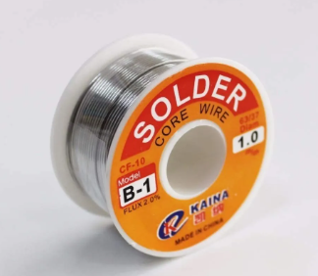

Elemento necesario para realizar las soldaduras de las baquelas, se recomienda que este cuente con flux y sea 63/37 para mejorar y facilitar las soldaduras del cautín. Gracias al uso de borneras y a las regletas se puede evitar en lo posible el uso de este elemento para las conexiones fijas.

Se recomienda utilizar el material disponible en el repositorio de Github donde se indica el procedimiento para realizar soldadura en el siguiente link: <https://github.com/tecgeoespaciales/Tutoriales-y-Manuales/blob/main/tutoriales%20EMA.pdf>

Cable USB tipo C

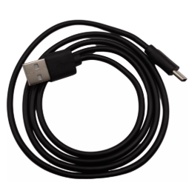

Este tipo de cable normalmente se utiliza para la carga de celulares, sin embargo se puede utilizar también para la alimentación y programación del micro controlador ESP 32 ya que al conectarse a través de un puerto USB este le puede ofrecer los 5V que necesita, se recomienda que mínimo sea de 1 metro, pero uno de mayor distancia puede facilitar el manejo y la programación del microprocesador EMA – Conductímetro.

**Cable eléctrico vehicular negro y rojo AWG 24**

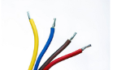

Se requiere de 6 conexiones de este cableado donde 2 son para el VCC de los sensores, 2 para los GND o tierra y 2 para los datos de los sensores, este cableado a diferencia del UTP cuenta con mejor calidad de filamento y no se parte fácilmente, como también un mejor aislamiento.

Cable Ribbon con jumper 4H

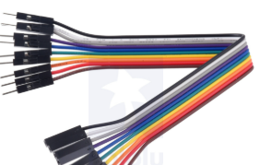

Elemento de fácil instalación y organización, se utilizan 4 hilos de estos para la conexión de la pantalla OLED que es la encargada de visualizar las lecturas, comercialmente se encuentra de 10 hilos los cuales se pueden separar fácilmente de forma manual.

**Tornillo M3 Plástico con tuerca:**

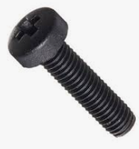

Este elemento es fundamental para mejorar el soporte de la pantalla oled a la tapa de la caja EMA Conductímetro.

# **Requisitos previos**

## Requisitos del sistema

Para la programación de la ESP32 se requiere tener el software libre Thonny para la programación y carga de firmware. El software se puede adquirir a través del siguiente enlace: https://thonny.es.download.it/ el cual está disponible para sistema operativo Windows y IOS.

Se necesita contar con el software de Visual Code Studio para la programación y visualización de la interfaz gráfica para PC, donde se puede evidenciar las lecturas en tiempo real.

Para descargar el software se puede realizar a través del siguiente enlace: [code.visualstudio.com/download](http://code.visualstudio.com/download) donde se debe seleccionar el sistema operativo (windows, macOS, linux), donde solamente se deben seguir los pasos del asistente de instalación.

Se recomienda realizar calibración con con una solución estándar de cloruro de potasio KCl con una concentración de 1413 µS/cm, que es un elemento que se mantiene más tiempo uniforme cuando se disuelve en agua, sin embargo se recomienda realizar las medidas en muestras que no lleven mucho tiempo.

La sonda TSD se debe limpiar y enjuagar con agua desionizada entre calibraciones, permitiendo ajustar el equipo a valores más acertados.

La solución debe cubrir el electrodo y se debe agitar suavemente, eliminando cualquier burbuja en este que pueda afectar la medida.

El equipo de cómputo debe contar con los drivers necesarios que permitan la comunicación de la ESP 32.

## Herramientas necesarias

Destornillador de estrella: Indispensable para fijar y soltar la tornillería de las EMA Conductímetro de la tapa y soportes

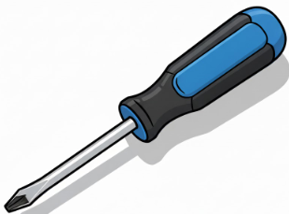

Computador portátil

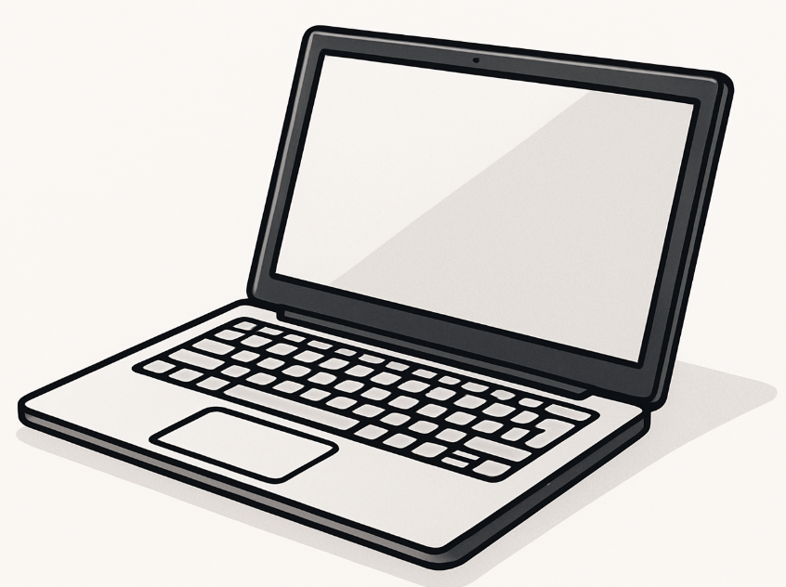

Herramienta necesaria para la programación con el software Thonny, Visual Code Estudio y visualización del código en la ESP 32, con el software kiCAD se pueden realizar diagramas eléctricos y también los modelos 3D de las PCB para instalaciones más robustas.

Multímetro

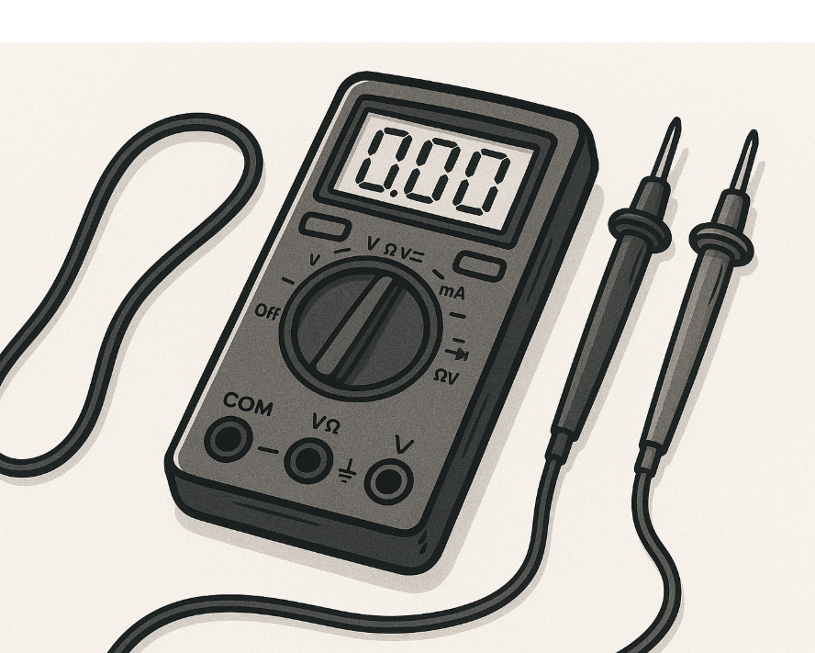

Elemento necesario para la validación de funcionamiento y medición de voltajes que se encuentran en las líneas de entradas y salidas, con el podemos descartar cortocircuitos y circuitos abiertos.

Cautín y estaño

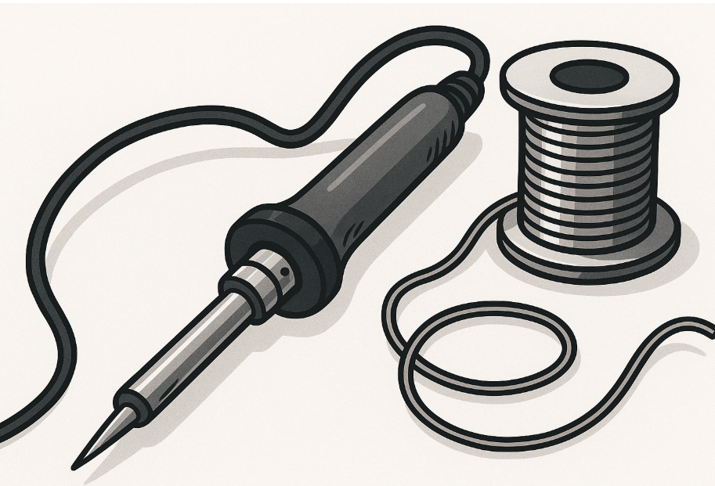

Elementos necesarios para la soldadura de elementos de cualquier elemento electrónico en las baquelas universales que se utilizaron en la EMA - Conductímetro.

Conexión USB a micro USB

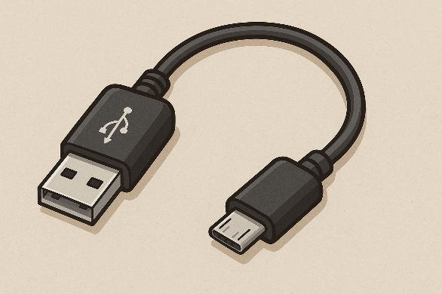

Conexión rápida para la programación de ESP32 que se encarga del almacenamiento control y procesamiento de la EMA Conductímetro, dado debe estar conectado durante el funcionamiento de esta se requiere que sea de mínimo un metro ya que entre mayor distancia más fácil su uso y presentación.

# **Instalación del producto**

## Guía de instalación pasó a paso

Lo primero que se debe realizar es la instalación de las regletas de pines en la PCB doble capa.

Se deben instalar los postes metálicos para soportar los módulos RTC, lector de micro SD y ESP 32.

Se debe instalar la bornera de 4 pines para la conexión del conversor ADC y la termocupla.

Se conecta desde el conversor ADC a la sonda TDS para la medición de conductividad.

El cableado de la termocupla, cable usb tipo C y la sonda TDS deben pasar por la prensa estopa que se instala en la parte lateral de la caja de paso.

Se debe fijar la pantalla OLED en la tapa de la caja de paso con su tornillería y realizar sus respectivas conexiones.

Luego de tener los componentes listos, se debe fijar la PCB Principal a la base de la caja de paso con los postes metálicos.

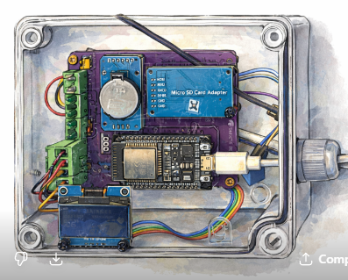

Se procede a realizar conexión por medio del cable USB tipo C con el equipo de cómputo, donde se debe realizar por primera vez la instalación del driver. Los cuales se pueden encontrar en el siguiente enlace: https://docs.sunfounder.com/projects/esp32-starter-kit/es/latest/faq/install_driver.html

Como se mencionó anteriormente este debe contar con software libre necesario (Visual Code Estudio y Thonny), Visual Code para la programación de la interfaz gráfica para visualizar las medidas en un computador, y Thonny para la programacion, instalacion de librerias de la ESP 32 por micropython.

Para acceder a tutoriales de instalación de librerías de Micro Python, descarga y uso de software libre para la programación y lectura del código de la ESP32 se puede acceder al siguiente repositorio: [https://github.com/tecgeoespaciales/](https://github.com/tecgeoespaciales/Tutoriales-y-Manuales/blob/main/tutoriales%20EMA.pdf)

En este repositorio se encontrarán los diferentes códigos (interfaz gráfica, codigo ESP-32) y diseños necesarios para la instalación de la EMA Conductímetro.

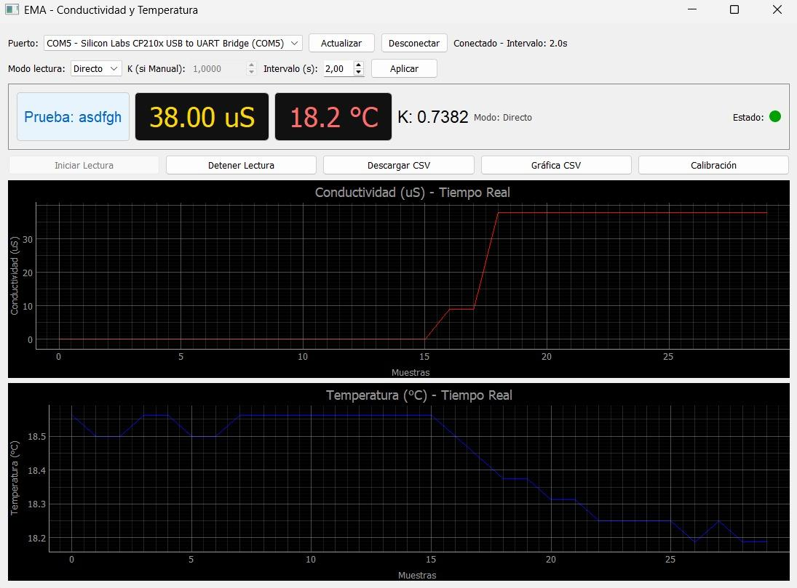

Ilustración: Interfaz Gráfica

La EMA Conductímetro cuenta con una interfaz desarrollada con apoyo de visual code estudio, donde podemos visualizar la lectura tanto de la conductividad y la temperatura.

En puerto se selecciona el puerto que se habilitó para la conexión con la ESP-32, es fundamental contar con el driver del sistema operativo para esta conexión, que normalmente presenta alertas hasta que sea actualizado.

Podemos seleccionar el K (valor de ajuste para calibración) y el valor del intervalo en segundos para las muestras con el fin de mejorar la medición.

Ya con el electrodo sumergido en la solución podemos darle al botón aplicar para empezar a tomar las medidas de temperatura en grados celsius y conductividad en microsiemens.

Estas lecturas se pueden visualizar simultáneamente en la pantalla OLED que tiene la EMA Conductímetro. Gracias a que la EMA cuenta con almacenamiento, se pueden almacenar diferentes lecturas dependiendo del intervalo de tiempo seleccionado.

## Configuración inicial

Las Estaciones de Monitoreo EMA Conductímetro, cuentan con conexión cableada tipo USB tipo C al micro controlador ESP32, se recomienda que este cable no sea de tamaño inferior a un metro entre mayor distancia de este facilita el manejo y presentación de la EMA.

Se debe contar con un equipo de cómputo donde se pueda instalar el software libre gratuito, visual code estudio y thonny.

Se deben instalar librerías, y cargar los dos códigos tanto el de la ESP 32 como el de la interfaz gráfica.

Se debe realizar procedimiento de calibración con una muestra conocida de KCl.

## Solución de problemas comunes durante la instalación

Las medidas no son acordes al estado del líquido, se debe revisar que la temperatura se encuentre en condiciones normales, ya que temperaturas extremas puede afectar considerablemente la medida.

La EMA Conductímetro no enciende o no responde, se recomienda revisar que el puerto USB del equipo de cómputo al que se va a conectar se encuentre en correcto funcionamiento, se puede descartar falla cambiando de puerto o probando su funcionamiento con una memoria USB.

El cable USB se encuentra con fallas: se puede realizar su cambio ya que es un elemento altamente comercial ya que es un cable USB tipo C disponible también para dispositivos móviles.

ESP 32 no enciende: Se recomienda cambiar de cableado y puerto USB del equipo de cómputo. El ESP 32 siempre debe tener encendido el LED de POWER.

No se detecta ESP 32: Si no se logra detectar la ESP 32 al cargar el código y librerías, se debe revisar la conexión cableada. En caso de que la conexión esté en buen estado la falla puede ser ocasionada por falta de drivers en el sistema operativo windows para detectar la ESP-32. Los cuales se pueden encontrar en el siguiente enlace: https://docs.sunfounder.com/projects/esp32-starter-kit/es/latest/faq/install_driver.html

# **Mantenimiento y cuidados**

## Cómo mantener y cuidar el producto

Debido a que las estaciones de monitoreo automáticas (EMA) Conductímetro cuentan con varios componentes electrónicos, se recomienda proteger de la humedad o líquidos ya que al estar expuesta directamente al sol y la lluvia puede afectarse. Solamente es resistente a la humedad la sonda TDS con sus electrodos.

## Limpieza y almacenamiento

Las Estaciones de monitoreo EMA se recomienda limpiar con alcohol isopropílico, el cual seca rápidamente y evita generar cortos, como también realiza una limpieza adecuada a cualquier componente electrónico.

Almacenar en espacios libres de humedad, y no dejar la EMA Conductimetro a condiciones ambientales extremas o de exterior.

# **Seguridad y precauciones**

## Advertencias y precauciones importantes

Se recomienda no manipular conexiones ni elementos internos ya que pueden afectar el funcionamiento de los componentes o generar un cortocircuito.

No golpear los componentes ya que se pueden estropear las estaciones de Monitoreo EMA Conductímetro

## Información sobre seguridad eléctrica

Debido al bajo consumo de las estaciones de monitoreo automáticas EMA Conductímetro, estas no generan riesgo eléctrico para los usuarios.

El cableado USB tipo C no debe estar en malas condiciones ya que puede presentar un corto o no permitir el encendido y la programación de la ESP 32.

No instalar en condiciones ambientales extremas ya que la EMA no cuenta con protección IP contra humedad como tampoco a temperaturas elevadas, lo que puede afectar el funcionamiento de los componentes internos.

No utilizar muestras corrosivas ya que la sonda al contener elementos plásticos que pueden afectar la sonda TDS.